Bilan sanitaire d’orientation – Enfant mineur

صحت کا ریکارڈ - بچّہ

Code du centre | N° d’ordre
سینٹر کا کوڈ سِلسلہ نمبر

N° dossier de l’enfant : __/__/ - __/__/__/ __/__/__/
Child file n° Départt - 1^{ères} lettres du centre
آغاز – سینٹر کے شروع کے حروف

N° d’ordre des dossiers : de la mère : __/__/__/ du père : __/__/__/
فائل کا سِلسلہ نمبر: والدہ کا: والد کا:

Reporter ces numéros page suivante
اِس نمبر کو اگلے صفحے پر دوبارہ لکھیں

Nom (majuscules) : ……………………………………………………………………………………………………….
خاندان کا نام (کیپیٹل یا بڑے حروف میں):

Prénom (majuscules) : ………………………………………………………………………………………………….
دیا گیا نام (کیپیٹل یا بڑے حروف میں):

Nom des parents si différent (majuscules) : ……………………………………………………………………
والدین کا نام اگر مُختلف ہے (کیپیٹل یا بڑے حروف میں):

Nom de l’infirmier(e) : ____________________________________________________
نرس کا نام:
Opérateur : □ Samusocial □ Croix Rouge Française
فراہم کُنندہ: سیموسوشل فرینچ ریڈ کراس

Nom du centre (ville/département) : _________________________________________
صحت کے مرکز کا نام (شہر/شعبہ):

Date de la rencontre : __/__/ __/__/ __/__/__/__/
صحت کے ریکارڈ کی تاریخ:

Reporter la date page suivante
تاریخ کو اگلے صفحے پر دُوبارہ لکھئیے

 | A – Repères|  بُنیادی معلومات |  |  |  |  |  |  |  |  |  |  |  |  |  |  |  |  |  |  |  |  | Réservé au
 |  |  |  |  |  |  |  |  |  |  |  |  |  |  |  |  |  |  |  |  |  | codage
 | Reporter les N° figurant sur la page de garde : Code du centre : |  |  |  |  |  |  |  |  |  |  |  |  | __/__/ __/__/__/ |  |  |  |  |  |  |  | NE PAS
 |  |  |  |  |  |  |  |  |  |  |  |  |  |  |  |  |  |  |  |  |  | REMPLIR
 | پہلے صفحے پر لکّھا گیا نمبر دوبارہ لکھئیے:. سینٹر کا کوڈ:
 | N° d’ordre : de l’enfant : __/__/__/  بچّے کا سلسلہ نمبر: |  |  |  | de la mère  والدہ کا: |  |  |  |  |  | __/__/__/ |  |  |  | du père  والِد کا: |  |  |  | __/__/__/ |  |  | کوڈنگ کے لیے مخصوص  اِسے پُر نہ کریں
 | A1 Date de la rencontre/  صحت کے ریکارڈ کی تاریخ |  | __/__/ __/__/ |  |  |  | __/__/__/__/
 | A2 sexe/جِنس : | □ F/F □ H/M |  |  |  |  |  |  |  |  |  |  |  |  |  |  |  |  |  |  |  | A2 |__|
 | A3 date de naissance /تاریخِ پیدائش__/__/__/__/__/__/__/__/  A4 Pays de naissance/پیدائش کا مُلک : …………………………………………………………………………………… |  |  |  |  |  |  |  |  |  |  |  |  |  |  |  |  |  |  |  |  | A4 |__|
B - Etat de santé/
صحت کی حالت
B1 A quand remonte pour cet enfant la dernière visite chez un médecin (centre de soins)?
بچّہ آخری بار ایک ڈاکٹر (طبّی مرکز) کب گیا تھا؟
 | □ < 1 mois  < ایک ماہ پہلے | □ 3 à 6 mois  3 سے 6 ماہ پہلے |  | □ 6 à 12 mois  6 سے 12 ماہ پہلے |  |  | □ 1 à 2 ans  1 سے 2 سال پہلے |  |  |  |  |  |  |  |  |  | □ Ne sait plus  مُجھے یاد نہیں  آرہا |  |  |  |  | B1 |__|
 | B2 A-t-il une maladie ou un problème de santé en cours/ کیا اُسے کوئی دائمی بیماری ہے؟  Si oui lequel/اگر ہے تو کونسی............................................................................................. |  |  |  |  |  |  |  |  |  |  |  |  | □Oui/جی ہاں □ Non  /جی نہیں |  |  |  |  |  |  |  | B2 |__|
 | B3 Problème| 1 بیماری نمبر: …………………………………………………………………………….......................... |  |  |  |  |  |  |  |  |  |  |  |  |  |  |  |  |  |  |  |  | B3
 |  |  |  |  |  |  |  |  |  |  |  |  |  |  |  |  |  |  |  |  |  | |__|__|__
 | …………………………………………………………………………………………………………………………………………… |  |  |  |  |  |  |  |  |  |  |  |  |  |  |  |  |  |  |  |  | B3a |__|
 | A-t-il un traitement/ کیا اُس کا علاج تجویز کیا گیا ہے؟ □ Oui/ جی ہاں □Non/جی نہیں |  |  |  |  | Si oui, lequel/اگر ہاں تو کونسا: ……………………………………………………… |  |  |  |  |  |  |  |  |  |  |  |  |  |  |  | B3b |__|__|
 |  |  |  |  |  |  |  |  |  |  |  |  |  |  |  |  |  |  |  |  |  | B3c |__|
 | Est-il en rupture de médicament/ کیا اُس کا عِلاج رُکا ہے یا کیا اُس میں کوئی مداخلت ہُوئی ہے؟  □ Oui/جی ہاں □ Non/جی نہیں |  |  |  | Si oui, depuis quand\ اگر ہاں تو کب سے؟ : ………………………………............................. |  |  |  |  |  |  |  |  |  |  |  |  |  |  |  |  | B3d |__|
 |  |  |  |  |  |  |  |  |  |  |  |  |  |  |  |  |  |  |  |  |  | B4
 | B4 Problème| 2 بیماری نمبر : ………………………………………………………………………………………………… |  |  |  |  |  |  |  |  |  |  |  |  |  |  |  |  |  |  |  |  | |__|__|__|
 | ……………………………………………………………………………………………………………………………………………… |  |  |  |  |  |  |  |  |  |  |  |  |  |  |  |  |  |  |  |  | B4a |__|
 |  |  |  |  |  |  |  |  |  |  |  |  |  |  |  |  |  |  |  |  |  | B4b |__|__|
 | A-t-il un traitement ?/ کیا اُس کا عِلاج تجویز کیا گیا ہے؟ □ Oui/جی ہاں |  |  | □ Non/جی نہیں |  |  |  |  | Si oui, lequel/ اگر ہاں تو کونسا؟ :... ... ... ... …………………… |  |  |  |  |  |  |  |  |  |  |  |  | B4c |__|
 | Est-il en rupture de médicament ?/ کیا اُس کا علاج رُکا ہے یا کیا اُس میں کوئی مداخلت ہُوئی ہے؟  □ Oui /جی ہاں □ Non/جی نہیں |  |  |  | Si oui, depuis quand ? / اگر ہاں تو کب سے؟ ………………………………. |  |  |  |  |  |  |  |  |  |  |  |  |  |  |  |  | B4d |__|
 | B5 Autres symptômes ou plaintes, préciser/ دیگر علامات یا صحت کے مسائل، نشاندہی کریں: |  |  |  |  |  |  |  |  |  |  |  |  |  |  |  |  |  |  |  |  | B5b
 | ……………………………………………………………………………………………………………………………………………… |  |  |  |  |  |  |  |  |  |  |  |  |  |  |  |  |  |  |  |  | |__|__|__|
 | B6 Qui a répondu aux questions ci-dessus|  اُوپر دیے گئے سوالوں کے جواب کِس نے دیے؟ |  |  |  |  |  | □ la mère  ماں |  |  |  |  | □ le père  باپ |  |  | □ l’enfant  بچّہ |  |  |  |  |  |  | B6 |__|
 | Mesures physiques et biologiques Ne remplir que si suspicion d’un problème de santé en cours  طبعی اور حیاتیاتی پیمائشیں (اگر جاری صحت کے مسائل کا شُبہ نہ ہو تو پُر نہ کریں) |  |  |  |  |  |  |  |  |  |  |  |  |  |  |  |  |  |  |  |  | Ne pas coder
 | Température (°C) : __/__/,__/  درجہٰ حرارت |  |  |  |  |  |  |  |  | Hémoglobinémie : __/__/ g/100ml ہیموگلوبن ٹیسٹ
 | Glycémie capillaire (Hémoglucotest) : __/, __/ g/l  کیپی لری ٹیسٹ |  |  |  |  |  |  |  |  |  |  | A jeun /روزہ  □ Oui/جی ہاں □ non/جی نہیں |  |  |  |  |  |  |  |  |  | Не кодировать
Délai en heures après repas : ………..
آخری بار کھانا کھائے ہُوئے کتنے گھنٹے گُزرے؟
Version en test 12 novembre 2015
12 نومبر، 2015ء کا آزمائشی ورذن

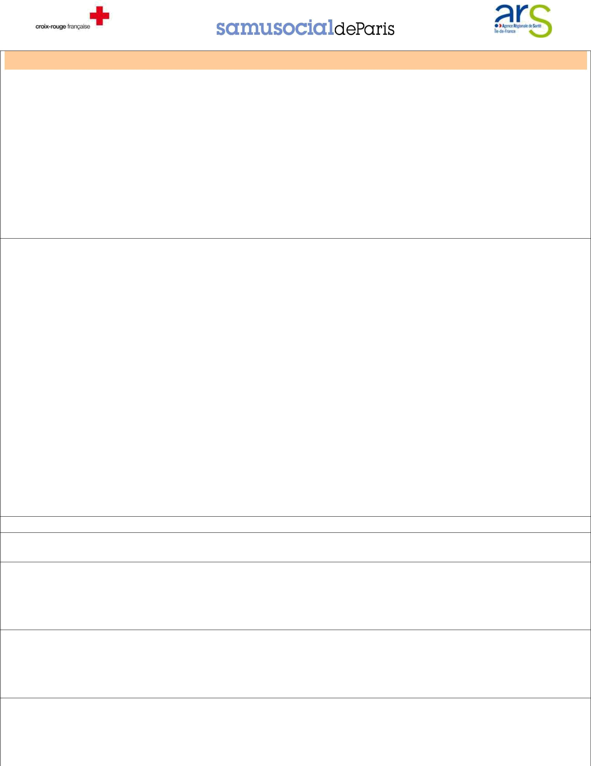
Observations/ مُشاہدات

C – Orientation (systématique : cocher au moins une des 4 cases)
Orientation (بالترتیب 4 صُورتوں میں سے کم از کم ایک کو پُر کریں)

 |  | C1 |  | C2 |  | C3 |  | C4 |  |  | C1 |__|
 |  | Urgences Hospitalières  ہسپتال کی ایمرجنسی |  | Psycho/  نفسیاتی |  | PMI/  مادرانہ حفاظت |  | PASS pédiatrique  بچّوں کی مُستقل صحت کی نگہداشت
 |  |  |  |  |  |  |  |  |  |  | C2 | |__|
 | En urgence/ایمرجنسی | □ lieu /جگہ: |  |  |  |  |  |  |  |  | C2a |__|
 |  | ……………………………. |  |  |  |  |  |  |  |  | C3 | |__|
 |  |  |  |  |  |  |  |  |  |  | C3a |__|
Dans la semaine/
ہفتے کے دوران
 | Dans la semaine/  ہفتے کے دوران |  |  | □ |  | □ |  | □
 |  |  |  |  |  |  |  |  |  |  | C4 | |__|
 | Les parents sont-ils d’accord pour que nous |  |  | □ Oui/ہاں |  | □ Oui/ہاں |  | □ Oui/ہاں
 |  |  |  | □ Oui/ہاں |  | □ Oui/ہاں |  | □ Oui/ہاں |  |  | C4a |__|
 |  | prenions le RV ?  کیا والدین نے تشخیص حاصل کرنے کے لیے ہم سے اِتّفاق کِیا؟ |  | □ Non/نہیں |  | □ Non/نہیں |  | □ Non/نہیں

Si désaccord : demander aux parents d’y réfléchir => les revoir avec l’IDE coordinatrice/
اگر وہ اِتّفاق نہیں کرتے: والدین سے کہیں کہ دوبارہ غور کریں => نرس کوآرڈینیٹر سے مُلاقات کریں :
C5 |__|

C5 Conclusion finale/حتمی نتیجہ : ……………………………………………………………………………………………

SUIVI PREVU/ مزید مُشاہدہ

قابلیت LIEU/جگہ DATE/تاریخ NOM/نام COMMENTAIRE/تبصرات

